Файловая структура проекта

Структура веб-страницы:
- index.html: Этот файл обычно содержит контент домашней страницы, то есть текст и изображения, которые люди видят, когда они впервые попадают на ваш сайт.
- Папка images: Эта папка будет содержать все изображения, которые вы используете на вашем сайте.
- Папка styles: Эта папка будет содержать CSS код, используемый для стилизации вашего контента (например, настройка текста и цвета фона).
- Папка scripts: Эта папка будет содержать весь JavaScript-код, используемый для добавления интерактивных функций на вашем сайте (например, кнопки которые загружают данные при клике).
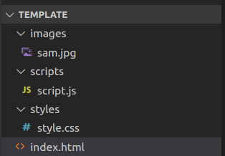

HTML структура веб-страницы
Про <Doctype> <html> <head> <body>
Веб-страница состоит из трёх частей:
- Информация о версии HTML,
- Шапка веб-страницы, в которой содержится техническая информация (<head>),
- Тело веб-страницы (<body>).

Информация о версии HTML:
<!DOCTYPE html>

Шапка веб-страницы:
Шапка веб-страницы содержит различную техническую информацию о веб-странице (например, название, ключевые слова, метаданные) и представляет собой набор элементов, которые не входят в графическое представление веб-страницы.

Мета-теги:

Мета-теги описывают страницу с технической стороны. Браузер сам может определить кодировку документа. Но лучше явно указать кодировку.
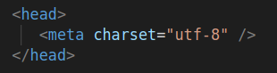

Тело веб-страницы:
Тело веб-страницы содержит графическое и информационное представление веб-страницы.
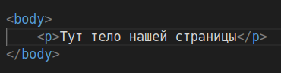

Основные HTML элементы (теги)
Все теги по ссылке: http://htmlbook.ru/html
- Блочные элементы - по умолчанию растягиваются на всю доступную ширину и начинаются с новой строчки. Фактически располагаются друг над другом.
- Строчные элементы - идут подряд на одной строке и переносятся на другую строку при необходимости.
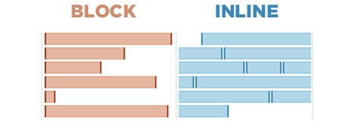

Блочные элементы
от <h1> … </h1>  до <h6> … </h6> | Заголовки. h1 - самый главный заголовок, должен быть только один на странице. Далее по убыванию h2, h3 и т.д.  По умолчанию им заданы стили: h1 - самый большой, h2 - самый маленький. Но эти стили можно поменять.  Поисковые роботы от Google и Яндекс обращают на них внимание.
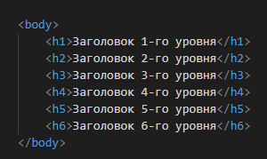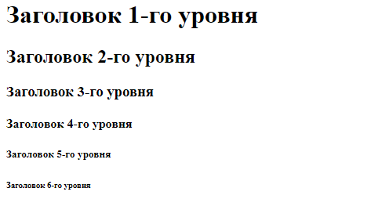

<p> … </p> | Абзац. Применяется для больших кусков текста.
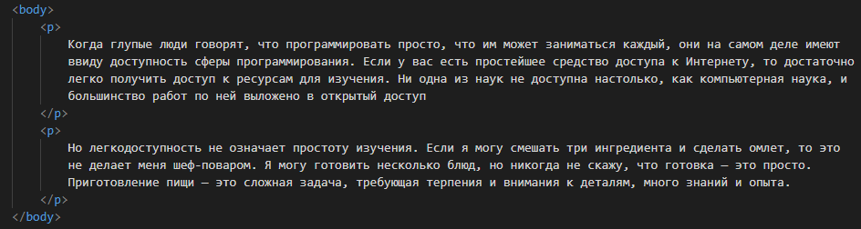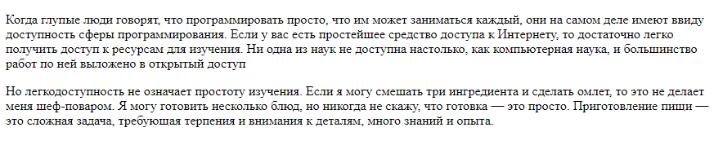

<div> … </div> | Блок. Самый распространенный элемент. Представляет из себя контейнер для группирования других элементов.  Можно представить как коробку, в которую можно положить другую коробку или несколько коробок рядом.
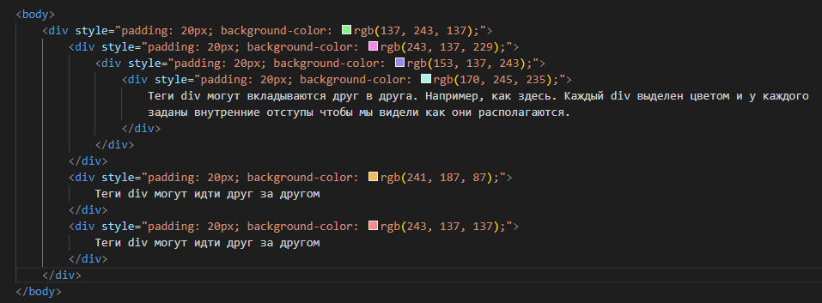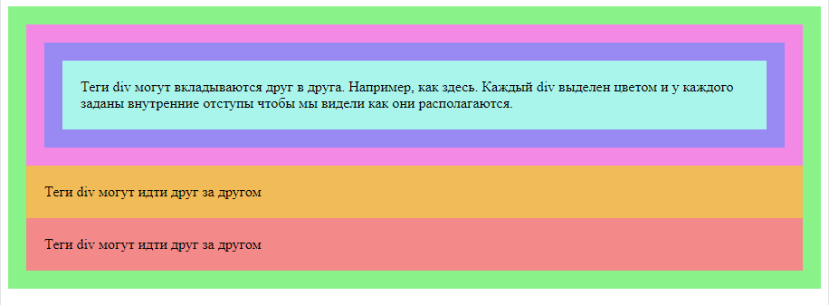

<ol type=””>  <li> … </li>  <li> ... </li>  </ol>  <ul type=””>  <li> … </li>  <li> ... </li>  </ul> | Списки. Используются, как ни странно, для списков.  Маркированный список <ol> - элементы которого маркируются цифрами или буквами и т.д.  Нумерованный список <ul> - элементы которого нумеруются значками: кружочками, квадратиками и т.д.

Строчные элементы
- Несколько строчных элементов идущих подряд на одной строке и переносятся на другую строку при необходимости.
- Свойства, связанные с размерами (width, height) нельзя применить.

<img src=”путь до картинки” alt=”описание картинки”> | Отображение картинок на сайте. К каждой картинке необходим атрибут alt
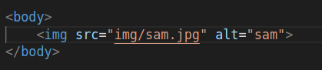
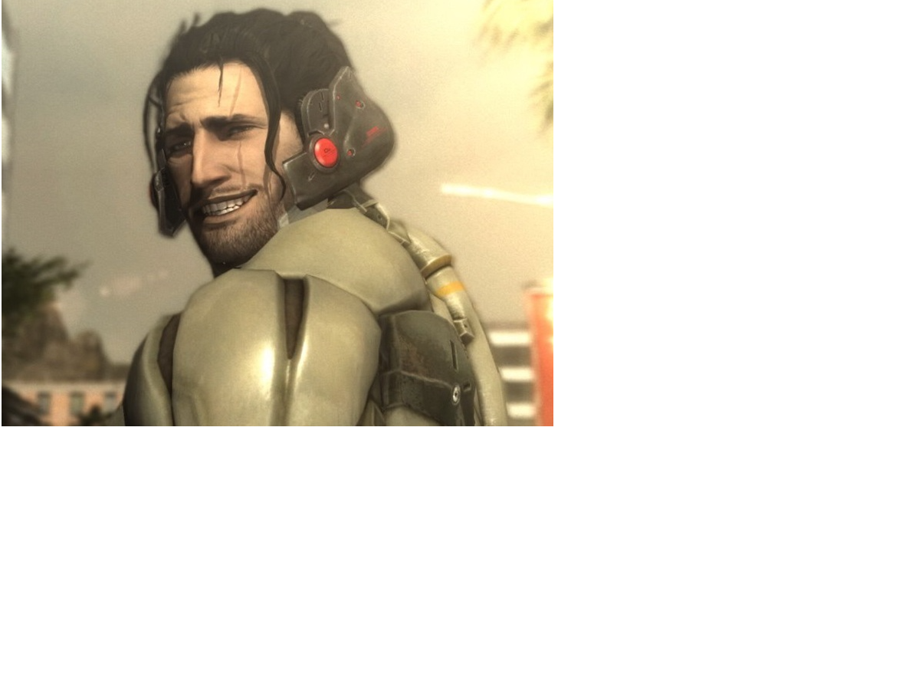
<a> … </a> | Тег предназначен для создания ссылок. К каждой ссылке необходим атрибут href.
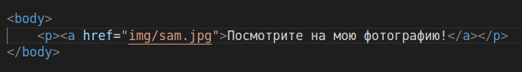
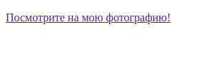
<span> … </span> | Строчный элемент текста

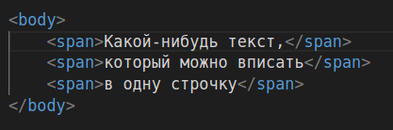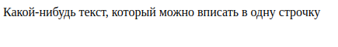

Основные стили CSS
Таблица стилей – это файл, где описывается, как будет выглядеть каждый из элементов на странице. В HTML-документе, таким образом, остается только структура странички: сами блоки, их содержимое и расположение.
index.html
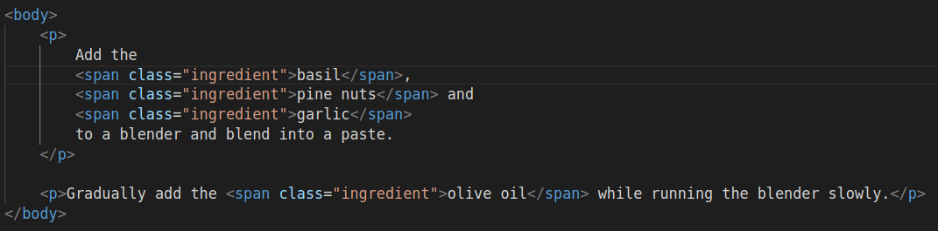
styles/style.css
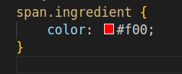
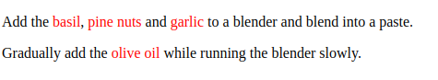

Поздравляем! Вы дошли до конца документации.
Предлагаем к самостоятельному изучению:
- 1
- 2
- 3


